**Тема.** Підсумковий урок з теми «Коло. Круг».

# Мета:

*формування предметних компетентностей:* систематизувати та закріпити знання учнів з теми «Коло. Круг»; удосконалювати вміння та навички учнів знаходити довжину кола та площу круга за формулами, будувати діаграми; *формування ключових компетентностей:*

* вільне володіння державною мовою – вміння ставити запитання та розпізнавати проблему, яку можна розв’язати математичними методами; доречно та коректно вживати в мовленні математичну термінологію, вести критичний та конструктивний діалог;
* навчання впродовж життя – організовувати та планувати свою навчальну діяльність; доводити правильність певного судження та власної думки;
* математична компетентність – застосовувати логічні способи мислення під час розв’язування пізнавальних та практичних задач, пов’язаних з реальними об’єктами;

- соціальна та громадянська компетентності – вміння висловлювати власну думку, слухати і чути інших, оцінювати аргументи та змінювати думку на основі доказів; співпрацювати в команді.

**Тип уроку:** узагальнення та систематизація знань, умінь та навичок.

**Форма проведення:** вебквест.

**Обладнання:** інтерактивна панель, презентація вчителя, учнівські гаджети або комп’ютерний клас.

Посилання на вебквест

[**https://view.genial.ly/61e2f16b53e2740d52bcdba4/interactive-image-kolo-**](https://view.genial.ly/61e2f16b53e2740d52bcdba4/interactive-image-kolo-krug)[**krug**](https://view.genial.ly/61e2f16b53e2740d52bcdba4/interactive-image-kolo-krug)

*«Узагальнення – це мабуть найлегший і найочевидніший шлях*

*розширення математичних знань»*

Вільяма Сойера

# ХІД УРОКУ

**І. Організаційний момент**

*Слово вчителя (слайд 1).* Доброго дня! Подаруймо чарівну посмішку один одному! Пам’ятайте, що вона збагачує тих, хто й отримує, і не робить біднішим тих, хто її дарує. Вона триває мить, а в пам’яті часом, залишається назавжди. Від неї добре, тепло, стає гарним настрій. От з таким настроєм ми й будемо працювати упродовж усього уроку.

# ІІ. Перевірка домашнього завдання

Перевірка домашнього завдання за готовими розв’язками *(слайд 2)*

Задача 1. Площа першого круга становить $\frac{3}{4}$ площі другого. Знайди площу першого круга, якщо радіус другого круга становить 16 см.

1. 3,14 ∙ 162 = 803,84 (см2) − площа другого круга

*2)* 803,84: 4 ∙ 3 = 602,88 (см2) − площа першого круга

Відповідь: 602,88 см2

Задача 2. Для того щоб побудувати ковзанку, потрібно розчистити майданчик. Скільки часу знадобиться трьом бульдозерам, які працюватимуть одночасно, щоб розчистити майданчик у формі круга, радіус якого дорівнює 45 м? Один бульдозер за 10 хв може розчистити 100 м2.

*1)* 3,14 ∙ = 6358,5 (м2) − площа ковзанки

1. (100: 10) ∙ 3 = 30 (м2) − розчистять три бульдозери за 1 хв

*3)* 6358,5 : 30 − 211,95 ≈ 212 (хв)

Відповідь: за 3 год. 32 хв. Розчистять майданчик площею 6358,5 м2

# ІІІ. Мотивація навчальної діяльності. Повідомлення теми, мети й завдань уроку

*Інтерактивна вправа «Асоціативний кущ» (слайд 3, 4)*

Робота в групі (кожна група отримує аркуш, на якому в центрі зображено фігуру)

Завдання. Запишіть в пусті кола слова або речення, які Вам спадають на думку щодо даної фігури, використовуючи усі наявні знання з теми. Небійтеся, висловлювайте свої припущення, асоціації.

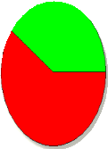

*Повідомлення теми, мети й завдань уроку*

*Слово вчителя.* Відомий французький письменник, літературний критик, лауреат Нобелівської премії з літератури за 1921 рік Анатоль Франс говорив: «Недостатньо знати, необхідно також застосовувати». Будь-яка теорія тільки тоді чогось варта, якщо її можна застосувати до практики, а в нашому випадку – до розв’язування прикладних задач.

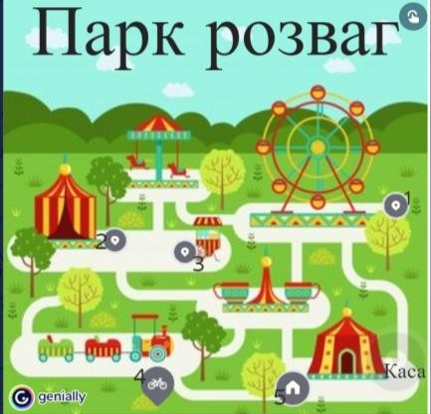Запрошую Вас до Парку Розваг *(слайд 5)*.

# Узагальнення та систематизація знань, вмінь та навичок

*Правила проходження вебквесту*

* 1. Учні за допомогою посилання (або Qr-кода) переходять на сервіс genial.ly (відкривається інтерактивний плакат, на якому відображений маршрут вебквесту);

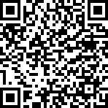

Посилання [**https://view.genial.ly/61e2f16b53e2740d52bcdba4/interactive-**](https://view.genial.ly/61e2f16b53e2740d52bcdba4/interactive-image-kolo-krug)[**image-kolo-krug**](https://view.genial.ly/61e2f16b53e2740d52bcdba4/interactive-image-kolo-krug) *(слайд 6)*

* 1. Учні виконують завдання згідно маршруту:
* *Каса* – отримання допуску до Парку Розваг (відсканувати Qr-код та пройти онлайн-тестування; посилання <https://vseosvita.ua/test/start/dvm753>) *(слайд 7)*

Qr-код на онлайн-тестування

* 1-4 – розв’язання задач прикладного характеру на знаходження довжини кола та площі круга.
* 5 – завершення вебквесту: побудувати стовпчасту діаграму, де даними є розв’язки попередних завдань; сфотографувати та надіслати вчителю в Viber
  1. Критерії оцінювання:

Тест-допуск – 10 б. (окрема оцінка) Завдання 1, 2 – 2 б.

Завдання 3, 4 – 3 б.

Завдання 5 – 2 б. Усього – 12 балів.

# Підсумки уроку. Оцінювання

Учитель ознайомлює учнів з результатам проходження вебквесту *(слайд 8)*.

800

600

400

200

0

**691**

**707**

**122**

**25**

завдання 1

завдання 2

завдання 3

завдання 4

завдання

1

завдання

2

завдання завдання

3

4

# Домашнє завдання

1. Підготуватися до контрольної роботи з теми «Коло та круг»
2. Розв’зати задачі
3. Обчисли площу круга, діаметр якого дорівнює 18 см.
4. Довжина кола дорівнює 25,12 см. Знайди площу круга, що обмежений цим колом.
5. В овочесховищі 70% місткості зайнято картоплею, $\frac{1}{4}$- капустою, а решта – морквою. Побудуй кругову діаграму.
6. 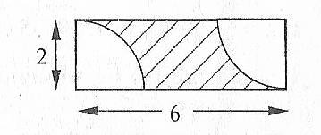* Обчисліть площу заштрихованої фігури, якщо сторони прямокутника 2 см і 6 см?

# VІI. Рефлексія

- За що я сьогодні можу себе похвалити *(слайд 9)*